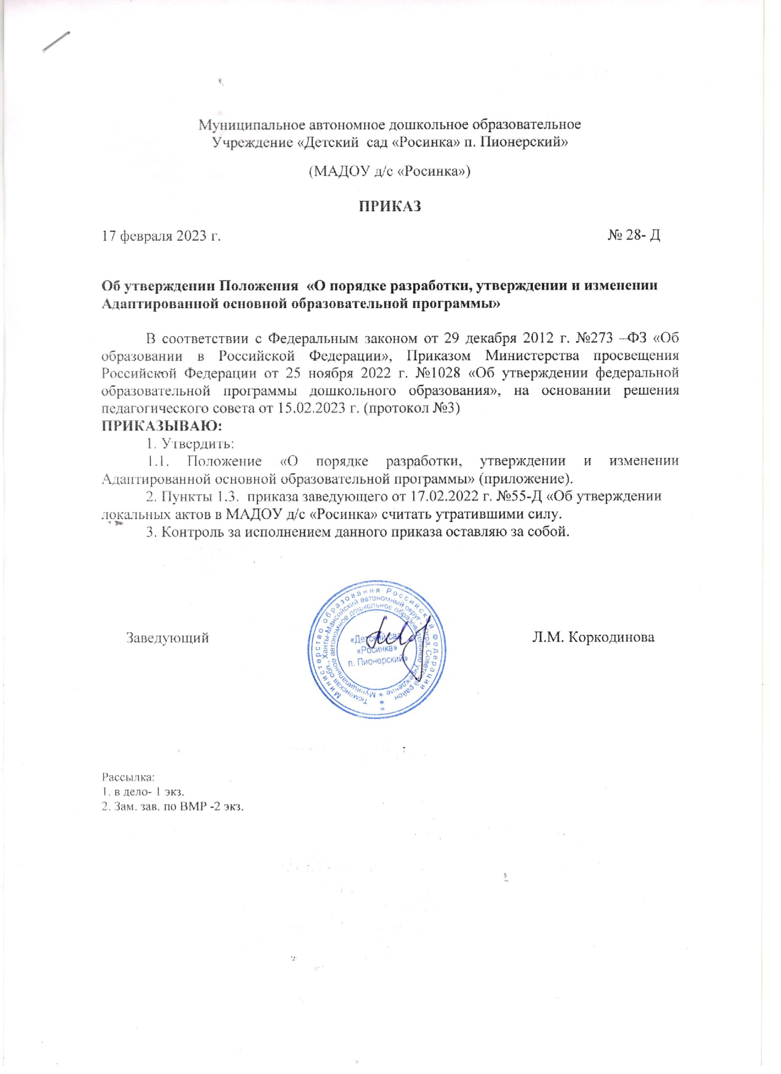

Приложение к приказу

от 17.02.2023г. № 28-Д

**Положение**

**«О порядке разработки, утверждении и изменении**

**Адаптированной основной образовательной программы»**

# Общие положения

* 1. Настоящее положение «О порядке разработки, реализации и корректировки адаптированной основной образовательной программы дошкольного образования» (далее – АООП) разработано для муниципального автономного дошкольного образовательного учреждения «Детский сад «Росинка» п. Пионерский» (далее — ДОУ) в соответствии с нормативно-правовыми документами:

- Федеральный закон от 29.12.2012г. № 273-ФЗ «Об образовании в Российской Федерации" (в ред. Федеральных законов от 07.05.2013 N 99-ФЗ, от 23.07.2013 N 203-ФЗ);

- Приказ Министерства просвещения Российской Федерации от 31 июля 2020 г. N 373 «Об утверждении Порядка организации и осуществления образовательной деятельности по основным общеобразовательным программам - образовательным программам дошкольного образования»;

- Приказ Министерства просвещения Российской Федерации от 1 декабря 2022 г. N 1048 «О внесении изменений в Порядок организации и осуществления образовательной деятельности по основным общеобразовательным программам - образовательным программам дошкольного образования», утвержденный приказом Министерства просвещения Российской Федерации от 31 июля 2020 г. N 373;

- Приказ Министерства просвещения Российской Федерации от 24 ноября 2022 г. №1022 «Об утверждении федеральной адаптированной образовательной программы дошкольного образования для обучающихся с ограниченными возможностями здоровья»;

- Приказ Министерства просвещения Российской Федерации от 08 ноября 2022 г. №955 «О внесении изменений в некоторые приказы Министерства образования и науки Российской Федерации и Министерства просвещения Российской Федерации, касающиеся федеральных государственных образовательных стандартов общего образования и образования обучающихся с ограниченными возможностями здоровья и умственной отсталостью (интеллектуальными нарушениями);

- Приказ Министерства образования и науки Российской Федерации (Минобрнауки России) от 17 октября 2013 г. N 1155 г. Москва "Об утверждении федерального государственного образовательного стандарта дошкольного образования";

- Уставом МАДОУ д/с «Росинка».

* 1. Данное Положение определяет цели и задачи, устанавливает порядок и технологию разработки адаптированной основной образовательной программы, требования к ее содержанию, структуре, **условиям и контролю реализации, а также к оформлению и** результатам освоения адаптированной основной образовательной программы дошкольного образовательного учреждения.
  2. Адаптированная основная образовательная программа (далее - Программа) является нормативно-управленческим документом, определяющим совокупность взаимосвязанных основных и дополнительных образовательных программ и соответствующих им образовательных технологий, определяющих содержание образования и направленных на достижение прогнозируемого результата деятельности дошкольного образовательного учреждения.
  3. Программа разрабатывается в целях обеспечения права лиц с ограниченными возможностями здоровья на получение образования, а также реализации специальных условий для обучения данной категории обучающихся.
  4. Программа реализуется на государственном языке Российской Федерации. Программа может предусматривать возможность реализации на родном языке из числа языков народов Российской Федерации, в том числе русском языке, как родном языке на основании заявлений родителей (законных представителей) несовершеннолетних обучающихся. Реализация Программы на родном языке из числа языков народов Российской Федерации, в том числе русском языке, как родном языке на основании заявлений родителей (законных представителей) несовершеннолетних обучающихся не должна осуществляться в ущерб получению образования на государственном языке Российской Федерации.
  5. АООП разрабатывается для детей с ограниченными возможностями здоровья включая следующие категории:
* АОП для обучающихся с нарушением слуха,
* АОП для обучающихся с нарушением зрения,
* АОП для обучающихся с нарушением с тяжелыми нарушениями речи,
* АОП для обучающихся с нарушением опорно-двигательного аппарата,
* АОП для обучающихся с задержкой психического развития,
* АОП для обучающихся с умственной отсталостью,
* АОП для обучающихся с расстройствами аутистического спектра,
* АОП для обучающихся с тяжелыми множественными нарушениями.
  1. Освоение программы не сопровождается проведением промежуточных аттестаций и итоговой аттестации воспитанников.
  2. Программа определяет содержание и организацию образовательной деятельности на уровне ДОУ.

1. **Технология разработки Адаптированной основной образовательной программы**
   1. МАДОУ д/с «Росинка» самостоятельно разрабатывает и утверждает Адаптированную основную образовательную программу.
   2. В целях разработки Программы создается рабочая группа из числа педагогов ДОУ, состав которой утверждается приказом заведующего ДОУ.
   3. Рабочая группа:

* осуществляет сбор предложений от сотрудников, педагогов, воспитанников и их родителей (законных представителей) для формирования проекта Программы.
* разрабатывает проект Программы в соответствии с ФГОС ДО и «Федеральной адаптированной образовательной программы дошкольного образования для обучающихся с ограниченными возможностями здоровья.
* Проект Программы представляется на рассмотрение педагогической общественности, родителей (законных представителей) воспитанников и заинтересованной общественности путем размещения на официальном сайте ДОУ в информационно-коммуникационной сети «Интернет».
* Рабочая группа с учетом высказанных мнений корректирует проект Программы, внося необходимые дополнения и изменения.
* Решение о согласовании Программы с Советом родителей закрепляется соответствующим протоколом.
* Разработанный проект Программы принимается Педагогическим советом.
* В случае наличия замечаний и предложений проект Программы отправляется на доработку.
* Решение о принятии Программы педагогическим советом отражается в соответствующем протоколе.
  1. Принятая педагогическим советом Программа утверждается приказом заведующего ДОУ.

1. **Требования к содержанию и структуре**

**Адаптированной основной образовательной программы**

* 1. **Содержание Программы должно обеспечивать** развитие личности, мотивации и способностей детей в различных видах деятельности и охватывать  
     следующие структурные единицы, представляющие определенные направления  
     развития и образования детей (образовательные области):
  2. **Содержание Программы должно отражать следующие аспекты** образовательной среды для воспитанника ДОУ:
* предметно-пространственная развивающая образовательная среда;
* характер взаимодействия со взрослыми;
* характер взаимодействия с другими детьми;
* система отношений ребёнка к миру, к другим людям, к себе самому.
  1. Структура Адаптированной основной образовательной программы содержит:
* обязательную часть;
* часть программы, формируемая участниками образовательных отношений.

Обе части Адаптированной основной образовательной программы являются взаимодополняющими и необходимыми с точки зрения реализации требований ФГОС дошкольного образования.

* 1. Обязательная часть образовательной программы ДОУ предполагает комплексность подхода,обеспечиваяразвитие детей во всех пяти взаимодополняющих образовательных областях:
* социально-коммуникативное развитие;
* познавательное развитие;
* речевое развитие;
* художественно-эстетическое развитие;
* физическое развитие.
  1. В части программы, формируемой участниками образовательных отношений, представлены выбранные и/или разработанные самостоятельно участниками образовательных отношений образовательные программы (учебные программы), направленные на развитие детей в одной или нескольких образовательных областях, видах деятельности и/или культурных практиках, методики, формы организации образовательной работы.
  2. Объем обязательной части Адаптированной образовательной программы составляет не менее60%от ее общего объема; часть программы, формируемой участниками образовательных отношений, не более 40%. С младшей группы (3-4 года) и до подготовительной к школе группы (6-7 (8) лет) Адаптированная основная образовательная программа предусматривает обязательную часть программы и часть программы, формируемую участниками образовательных отношений.
  3. Структура Адаптированной основной образовательной программы включает три основных раздела:целевой,содержательный,организационный.

1. **Внесение изменений и дополнений** 
   1. Коррективы в Адаптированную основную образовательную программу вносятся с учетом результатов мониторинга по годам (этапам) реализации Программы, изменений в законодательстве, новых требований нормативных документов и по другим основаниям.
   2. Внесенные изменения и дополнения в Программу на учебный год проходят процедуру рассмотрения, согласования и утверждения аналогичную указанной в п. 2.3- 2.4.
   3. Изменения вносятся в Программу и в лист фиксации изменений и дополнений.
2. **Делопроизводство**
   1. Текст Программы набирается в редакторе Word for Windows шрифтом Times New Roman Cyr, 12, межстрочный интервал одинарный, переносы в тексте не ставятся, выравнивание по ширине, абзац 1,25 см, поля со всех сторон 2 см; центровка заголовков и абзацы в тексте выполняются при помощи средств Word, листы формата А4. Таблицы вставляются непосредственно в текст.
   2. Титульный лист считается первым, но не нумеруется. Титульный лист образовательной программы содержит информацию: полное наименование учреждения в соответствии с Уставом, наименование Программы, гриф принятия и утверждения, год разработки. Программа прошивается, страницы нумеруются, скрепляются печатью и подписью заведующего ДОУ.
3. **Организация контроля за реализацией**

**Адаптированной основной образовательной программы**

* 1. Контроль за полнотой реализации Адаптированной основной образовательной программы ДОУ, качества обучения воспитанников является обязательным компонентом образовательной деятельности и осуществляется в соответствии с «Положением о внутреннем контроле в ДОУ», планом контрольной деятельности, инструментарием контрольной деятельности.
  2. С целью полноты реализации образовательной программы в ДОУ осуществляется мониторинг качества дошкольного образования в соответствии с положением о внутренней системе оценки качества образования.
  3. Общее руководство реализацией Адаптированной основной образовательной программы ДОУ осуществляется заведующим. Вопросы о ходе реализации рассматриваются на административных совещаниях, заседаниях педагогического совета.
  4. Муниципальное автономное дошкольное образовательное учреждение «Детский сад «Росинка» п. Пионерский» несет ответственность, в установленном законодательством Российской Федерации порядке, за невыполнение или ненадлежащее выполнение функций, отнесенных к ее компетентности, за реализацию не в полном объеме Адаптированной основной образовательной программы в соответствии с учебным планом.
  5. Срок действия настоящего положения: до внесения изменений в законодательные акты, регламентирующие организацию образовательной деятельности.
  6. Результаты контроля реализации Адаптированной основной образовательной программы обсуждаются на педагогических советах ДОУ.
  7. Итоги реализации Адаптированной основной образовательной программы за учебный год заслушиваются на итоговом педсовете.

1. **Хранение Адаптированной основной образовательной программы**
   1. Оригинал и копия Адаптированной основной образовательной программы, утвержденный заведующим ДОУ, находится в методическом кабинете ДОУ. Электронный вариант Программы размещается на официальном сайте и хранится в электронной базе данных ДОУ.
   2. К Программе имеют доступ все педагогические работники дошкольного образовательного учреждения.
   3. Адаптированная основная образовательная программа ДОУ хранится 5 лет после истечения срока действия.
2. **Заключительные положения**
   1. Настоящее Положение об Адаптированной основной образовательной программе является локальным нормативным актом ДОУ, принимается на Педагогическом совете и утверждается приказом заведующего ДОУ.
   2. Все изменения и дополнения, вносимые в настоящее Положение, оформляются в письменной форме в соответствии действующим законодательством Российской Федерации.
   3. Настоящее Положение принимается на неопределенный срок. Изменения и дополнения к Положению принимаются в порядке, предусмотренном п.8.1 настоящего Положения.
   4. После принятия Положения (или изменений и дополнений отдельных пунктов и разделов) в новой редакции предыдущая редакция автоматически утрачивает силу.

Приложение к положению

**Структура Адаптированной основной образовательной программы**

|  |  |  |
| --- | --- | --- |
| **№** | **Содержание** | страница |
| **I.** | **ЦЕЛЕВОЙ РАЗДЕЛ** |  |
| ОБЯЗАТЕЛЬНАЯ ЧАСТЬ ПРОГРАММЫ | | |
| 1.1 | Пояснительная записка |  |
| 1.1.1 | Цели Программы |  |
| 1.1.2 | Задачи Программы |  |
| 1.1.3 | Принципы формирования Программы |  |
| 1.2. | Планируемые результаты реализации Программы |  |
| 1.2.2 | Планируемые результаты в раннем возрасте (к трем годам) |  |
| 1.2.3 | Планируемые результаты в дошкольном возрасте |  |
| 1.3 | Педагогическая диагностика достижения планируемых результатов |  |
| ЧАСТЬ ПРОГРАММЫ, ФОРМИРУЕМАЯ УЧАСТНИКАМИ ОБРАЗОВАТЕЛЬНЫХ ОТНОШЕНИЙ | | |
| 1.4 | Цели и задачи части Программы, формируемой участниками образовательных отношений |  |
| 1.5 | Планируемые результаты части Программы, формируемой участниками образовательных отношений |  |
| 1.6 | Педагогическая диагностика достижения планируемых результатов |  |
| **II.** | **СОДЕРЖАТЕЛЬНЫЙ РАЗДЕЛ** |  |
| ОБЯЗАТЕЛЬНАЯ ЧАСТЬ ПРОГРАММЫ | | |
| 2.1. | Задачи и содержание образования (обучения и воспитания) по образовательным областям |  |
| 2.1.1 | Социально-коммуникативное развитие |  |
| 2.1.2 | Познавательное развитие |  |
| 2.1.3 | Речевое развитие |  |
| 2.1.4 | Художественно-эстетическое развитие |  |
| 2.1.5 | Физическое развитие |  |
| 2.2 | Вариативные формы, способы, методы и средства реализации Программы |  |
| 2.3 | Особенности образовательной деятельности разных видов и культурных практик |  |
| 2.4. | Способы и направления поддержки детской инициативы |  |
| 2.5. | Особенности взаимодействия педагогического коллектива с семьями обучающихся |  |
| 2.6. | Направления и задачи коррекционно-развивающей работы |  |
| 2.7. | Содержание коррекционно-развивающей работы в МАДОУ д/с «Росинка» |  |
| 2.7.1 | Диагностическая работа |  |
| 2.7.2 | Консультативная работа |  |
| 2.7.3 | Информационно-просветительская работа |  |
| 2.7.4 | Направленность коррекционно-развивающей работы с детьми с ОВЗ и детьми-инвалидами |  |
| 2.7.5 | Работа по социализации и языковой адаптации детей иностранных граждан |  |
| 2.7.6 | Работа с детьми «группы риска» |  |
| 2.7.7 | Работа с обучающимися, имеющими девиации развития и поведения |  |
| 2.8 | Рабочая программа воспитания |  |
| 2.8.1 | Пояснительная записка |  |
| 2.9 | Целевой раздел Программы воспитания |  |
| 2.9.1 | Цели и задачи воспитания |  |
| 2.9.2 | Направления воспитания |  |
| 2.9.2.1 | Патриотическое направление воспитания |  |
| 2.9.2.2 | Духовно-нравственное направление воспитания |  |
| 2.9.2.3 | Социальное направление воспитания |  |
| 2.9.2.4 | Познавательное направление воспитания |  |
| 2.9.2.5 | Физическое и оздоровительное направление воспитания |  |
| 2.9.2.6 | Трудовое направление воспитания |  |
| 2.9.2.7 | Эстетическое направление воспитания |  |
| 2.9.3 | Целевые направления воспитания |  |
| 2.9.3.1 | Целевые ориентиры воспитания детей раннего возраста (к трем годам) |  |
| 2.9.3.2 | Целевые ориентиры воспитания детей на этапе завершения освоения программы |  |
| 2.10 | Содержательный раздел Программы воспитания |  |
| 2.10.1 | Уклад МАДОУ д/с «Росинка» |  |
| 2.10.2 | Воспитывающая среда МАДОУ д/с «Росинка» |  |
| 2.10.3 | Общности МАДОУ д/с «Росинка» |  |
| 2.10.4 | Задачи воспитания в образовательных областях |  |
| 2.10.5 | Формы совместной деятельности |  |
| 2.10.5.1 | Работа с родителями |  |
| 2.10.5.2 | События МАДОУ д/с «Росинка» |  |
| 2.10.5.3 | Совместная деятельность в образовательных ситуациях |  |
| 2.10.6 | Организация предметно-пространственной среды |  |
| 2.10.7 | Социальное партнерство |  |
| 2.11 | Организационный раздел Программы воспитания |  |
| 2.11.1 | Кадровое обеспечение |  |
| 2.11.2 | Нормативно-методическое обеспечение |  |
| 2.11.3 | Требования к условиям работы с особыми категориями детей |  |
| ЧАСТЬ ПРОГРАММЫ, ФОРМИРУЕМАЯ УЧАСТНИКАМИ ОБРАЗОВАТЕЛЬНЫХ ОТНОШЕНИЙ | | |
| 2.12. | Задачи и содержание образования (обучения и воспитания) |  |
| 2.12.1 | Программа «Акварелька» |  |
| 2.12.3 | Программа «Юный эколог» |  |
| 2.12.4 | П Программа «Юный шахматист» |  |
| 2.12.6 | Программа «Социокультурные истоки» |  |
| 2.12.9 | Программа «Основы финансовой грамотности» (5-7 лет) |  |
| 2.12.10 | Региональный компонент |  |
| **III.** | **ОРГАНИЗАЦИОННЫЙ РАЗДЕЛ** |  |
| ОБЯЗАТЕЛЬНАЯ ЧАСТЬ ПРОГРАММЫ | | |
| 3.1 | Психолого-педагогические условия реализации Программы (нозологические группы) |  |
| 3.2 | Особенности организации развивающей предметно-пространственной среды |  |
| 3.3 | Материально-техническое обеспечение Программы |  |
| 3.4 | Примерный перечень литературных, музыкальных, художественных, анимационных произведений для реализации Программы |  |
| 3.5 | Кадровые условия реализации Программы |  |
| 3.6 | Примерный режим и распорядок дня |  |
| 3.7 | Календарный план воспитательной работы |  |
| ЧАСТЬ ПРОГРАММЫ, ФОРМИРУЕМАЯ УЧАСТНИКАМИ ОБРАЗОВАТЕЛЬНЫХ ОТНОШЕНИЙ | | |
| 3.8. | Психолого-педагогические условия |  |
| 3.9. | Особенности организации развивающей предметно-пространственной среды |  |
| 3.10. | Материально-техническое обеспечение |  |
| **IV.** | **ДОПОЛНИТЕЛЬНЫЙ РАЗДЕЛ** |  |
| 4.1. | Краткая презентация Программы |  |
| **ПРИЛОЖЕНИЕ** | | |
| 1 | «Индивидуальные особенности контингента детей, воспитывающихся в ДОУ» | |
| 2 | «Учебный план» | |
| 3 | «Режим дня» | |
| 4 | «Примерное комплексно-тематическое планирование» | |
| 5 | «Режим занятий» | |
| 6 | «Рабочие программы» | |
| 7 | «Программно-методическое обеспечение образовательного процесса» | |
| 8 | «Перечень материалов для центров активности» | |
| 9 | «Специальные условия» | |